今生今世的证据
名师导航
内容感知
本文选自《风中的院门》。作者刘亮程追思故乡的人、事、物，回忆“曾经的以往”，在深深的思乡之情上，坦言对家园的理性之思，以独特的视觉角度，描写家乡的点点滴滴，赋予这些事物以感觉和思想，启人思维，令人回味无穷。
文章没有吟咏人与故乡的依恋之情，而是越过这种感情去进一步追问这种感情何以会产生，人与故乡的关系到底是什么，故乡对一个人来说又意味着什么。文章从人的迁徙写起，通过叙写记忆中故乡的种种场景、返乡时见到的种种行将消失的景物，说明了故乡对人的生命的意义：是我们今生今世的证据。
咬文嚼字
1.字音
烟垢(ɡòu) 骨骸(hái) 瘸腿(qué) 渗浸(shèn) 一缕(lǚ)
村巷(xiànɡ) 牲畜(chù) 打夯(hānɡ) 抹泥巴(mǒ)
2.多音字
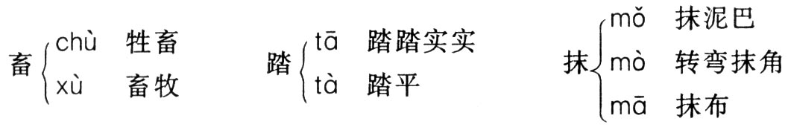
3.形近字
$\begin{aligned}\left\{拆\text{拆断} | \right.\left\{折\text{折本} | \right.\end{aligned}$ $\begin{aligned}\left\{仓\text{仓皇} | \right.\left\{苍\text{苍茫} | \right.\left\{沧\text{沧海} | \right.\end{aligned}$
句段剖析
一、疑难妙句
1.留下巴掌大的一小块吧，留下泥皮上的烟垢和灰，留下划痕、朽在墙中的木和铁钉，这些都是我今生今世的证据啊。
剖析：人活在世界上是需要对象来证明自己的，如同任何事物一样，自己并不能证明自己。证明来自于他人，来自于自己生活的地方，来自于自己的劳动成果，这些都是人生命的痕迹。这些不起眼的烟垢、灰、木、铁钉，它们都是“我”过去生活的见证。如果“我”不想忘记过去曾经的生活，就需要它们来作证明。
2.在那时候，那些东西不转身便正面背面都领受到月光，我不回头就看见了以往。
剖析：那时的一切都是那么的真实，那么的熟悉，月光对事物的渗浸，也可以说是作者情感对事物的浸透。“不回头就看见了以往”表明的是对过去时光的深深怀恋。
3.一个人内心的生存谁又能见证？
剖析：“内心的生存”是一个复杂的表述，包含了人内心丰富的精神生活。如果人“内心的生存”找不到依凭，那么就会产生空虚感和漂泊感，所谓“精神的流浪”是现代人常有的精神疾患。本文的“证据”“村庄”“家园”实际上都包含多层的意思，既是日常生活的，又是精神的。
二、重点语段
当家园废失，我知道所有回家的脚步都已踏踏实实地迈上了虚无之途。
剖析：这一段，既是对上文的总结，又是全文主题的升华。短短的一句话，含意非常深刻，它设想了事物发展的必然性，从日常性上升到了哲学的高度。当故乡也就是一个人生命的印记不复存在时，他的生命、他的历史也就成了一片虚空。他没有“根”，也就没有了寄托与归宿，没有了通向未来的方向，这实际上如《前方》一样，也是对现代人精神状况的暗喻，想“回家”，却只能走向“虚无”。情感、意义，以至过去的生活，特别是“一个人内心的生存”，都是抽象的，无法把握的，它们只有通过具体的物、具体的场景才能表现出来。
一个人要想将他生命的物质痕迹全部留住是不可能的，但它们会长久地留存在记忆中，成为人的精神财富和思想资源。只有这样，“家园”才不会废失，否则，就如结尾所言，人只能在“虚无”中了。
审美鉴赏
细腻的场景描写
情感、意义，以至过去的生活，特别是“一个人内心的生存”，都是抽象的，无法把握的，它们只有通过具体的物、具体的场景才能表现出来。因此，《今生今世的证据》在写作上的一个明显的特点就是对场景细腻的描写。这种描写是浸透了作者的感觉的，它表明，物与场景总是个人化的，是人感觉的延伸，它成了生命中的一部分，比如“一场一场的风吹倒旧墙、刮破院门，穿过一个人慢慢松开的骨缝”“地深处的大风”“更黑，更猛，朝着相反的方向，刮动万物的骨骸和根须”“恒久明亮的月光”“它一夜一夜地已经照透墙、树木和道路，把银白的月辉渗浸到事物的背面”，这些对物的记忆显然是非常个人化的。换言之，故乡对人的意义并不是雷同的。这就是故乡对每一个人来说都存在着不可替代的意义的道理所在。

